Игры с водой дома
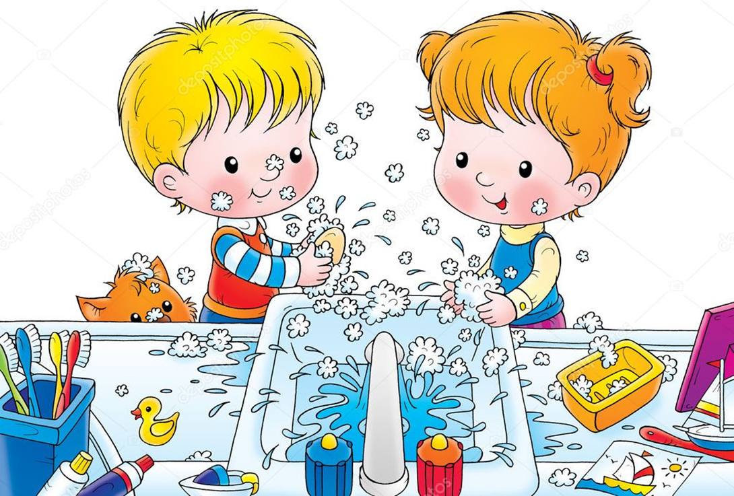
Играть с водой нравится многим малышам – одно только плескание в ванной чего стоит! Что уже говорить о надувании мыльных пузырей, запуске корабликов и прыжкам по лужам. Родители могут «подкинуть» еще парочку веселых идей для познавательного досуга ребенка из нашей подборки. Для веселых занятий с ребенком можно использовать самые разные приспособления, которые только есть у вас в доме. Малыш будет с интересом проводить водные эксперименты, они помогут ему ближе познакомиться с этой стихией.
Аквариум. Приготовьте все необходимое: мячики, бусинки, пуговицы, тазик, мерную ложку и поварешку. Чтобы запустить «рыбок» в аквариум, налейте в тазик воды и высыпьте в емкость разноцветные украшения. Задача ребенка – наловить как можно больше бусинок и пуговиц с помощью мерной ложки. При этом нельзя помогать себе второй рукой.
Стирка белья. Поставьте на двух стульчиках по миске с водой: в первой малыш будет стирать «грязное» белье с мылом, а во второй – его полоскать. Не забудьте надеть на кроху защитный фартук. После «мокрых» процедур попросите ребенка отжать вещи и повесить их сушиться на протянутой между стульчиками веревке.
Шторм на море. На море очень часто бушуют волны, мини-шторм можно устроить и дома, например, в ванной или в широкой миске. Пусть ребенок подует на маленькие кораблики, изображая ветер, чтобы судна причалили к «берегам». Корабликами могут служить самые обычные крышечки от бутылок, а роль пассажиров могут выполнять горошины. Упражнение научит ребенка правильно глубоко дышать. Дополнит картину неспокойного моря дождь из решета или лейки.
Вода в формах. Вода – жидкость, а значит, она может принимать форму той емкости, в которую ее поместили. Чтобы наглядно проверить, так ли это, предложите устроить ребенку опыт с водой. Посудины могут быть самые неожиданные: воздушный шарик, резиновая перчатка, стакан, колба, да все что угодно! Пусть малыш сам заполнит эти емкости и понаблюдает за изменениями формы воды.
Игра с водой и губкой. Налейте немного воды в тарелку, попросите малыша окунуть в нее сухую губку, чтобы она впитала влагу. С помощью губки малыш может попытаться перенести воду из одной миски и отжать в другую, не проронив ни капли. Если не обошлось без луж, не стоит расстраиваться – просто покажите крохе, как можно весело их вытирать.
Дед Мазай и зайцы. В этой игре нужна предварительная подготовка-чтение стихотворения Некрасова «Дедушка Мазай и зайцы». Детям нравится эта история!. Усадите крошечные игрушки на куски пенопласта. Управляя маленьким корабликом, ребенок может поочередно подплывать к каждому островку и пересаживать пассажиров к себе на борт. Малыш почувствует себя в роли спасателя!
Что тонет. Соберите по дому вещи, сделанные из разных материалов, чтобы проверить, какие их них будут тонуть, а какие – останутся плавать на поверхности. Проведите эксперимент. Объясните малышу простыми словами, почему так происходит.
Водяная пушка. Еще одна удивительная игра в ванной – стрелялки из самодельных «пушек». Чтобы сделать оружие, налейте воды в старый флакон от шампуня или геля для душа. Пусть малыш потренирует меткость – попробует попасть в цель.
Водопад. Устроить водопад в домашних условиях очень просто. Для этой игры с водой понадобится миска и большой тазик. В миску нужно налить воды, а затем перевернуть ее верх дном. Чем выше поднять миску – тем более громкий и бурлящий получится водопад. Шум и брызги приведут ребенка в неимоверный восторг, ведь это так весело!
Радужная пена. Для веселой забавы малыша Вам понадобится: жидкое мыло( средство для мытья посуды) вода, краски, миксер В любую емкость налить 200 мл. воды, добавить жидкое мыло - 2 столовые ложки и пищевую краску. Хорошенько взбить в течение 1-2 минут. Тоже самое проделать с красителями других цветов. Выложить пену рядами в ванную или большую емкость (тазик, например). Дать ребенку свободу действий, пусть играет, перемешивает цвета, создавая рисунки, и просто получает удовольствие от процесса.

